Das Thema der Elektromobilität und der nötigen Ladeinfrastruktur ist präsenter denn je. Im Bereich der Elektromobilität gibt es verschiedenen Regelwerke, die beim Errichten und Betreiben einer Ladeeinrichtung zu beachten sind. Besonders zum Tragen kommen in der technischen Umsetzung die allgemein anerkannten Regeln der Technik von dem Verband der Elektrotechnik Elektronik Informationstechnik e.V. (VDE). Von großer Bedeutung sind:

- die EN 61851-1 (VDE 0122-1) „Elektrische Ausrüstung von Elektro-Straßenfahrzeugen – Konduktive Ladesysteme für Elektrofahrzeuge – Teil 1: Allgemeine Anforderungen“, in dieser sind die grundlegenden Funktionen der Ladeeinrichtung, die Anforderungen an die Steckvorrichtungen und die Ladebetriebsarten geregelt.
- die VDE AR-N 4100 „Technische Regeln für den Anschluss von Kundenanlagen an das Niederspannungsnetz und deren Betrieb (TAR Niederspannung)“
- die HD 60364-7-722 VDE 0100-722 „Errichten von Niederspannungsanlagen – Teil 7-722: Anforderungen für Betriebsstätten, Räume und Anlagen besonderer Art – Stromversorgung von Elektrofahrzeugen“

Bei der Planung einer Ladeeinrichtung sollte man aber die Richtlinie vom Verein Deutscher Ingenieure (VDI) 2166 – Blatt 2 „Planung elektrischer Anlagen in Gebäuden – Hinweise für die Elektromobilität“ nicht außer Acht lassen. Neben der Richtlinie des VDI spielt auch die „Verordnung über technische Mindestanforderungen an den sicheren und interoperablen Aufbau und Betrieb von öffentlich zugänglichen Ladepunkten für Elektromobile (Ladesäulenverordnung – LSV)“ bei der Planung und Überlegung des möglichen Aufstellortes eine bedeutende Rolle.

Ladebetriebsarten

Die EN 61851-1 (VDE 0122-1) beschreibt vier Ladebetriebsarten, die zum Laden von Elektrofahrzeugen zur Anwendung kommen:

- Ladebetriebsart 1 ist der direkte Anschluss an das Wechselstromnetz. Bei dieser Ladebetriebsart herrscht keine Kommunikation und Überwachung des Ladeprozess.
- Ladebetriebsart 2 bietet hierzu im Vergleich durch das ladeleitungsintegrierte Steuergerät
- (ICCB in-cable-control-box) eine Kommunikation zum Fahrzeug und überwacht die Funktion des Schutzleiters. Diese Ladebetriebsart spiegelt sich durch das, meist dem Fahrzeug beiliegende Not-Ladekabel wieder.
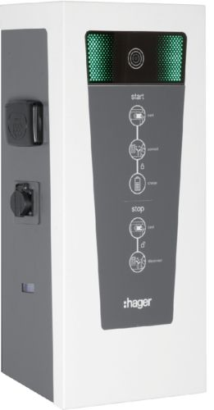
Diese beiden Ladebetriebsarten stellen für den verwendeten Stromkreis eine zum Teil enorme Belastung dar, da hier die Ladeströme bei bis zu 16 A einphasig liegen und diese über mehrere Stunden fließen. Die bestehende Gebäudeinstallation ist oftmals für diese Belastung nicht ausgelegt und es entsteht somit akute Brandgefahr.

- Ladebetriebsart 3 kommt zum Tragen bei Verwendung einer klassischen Ladesäule oder Wallbox. Diese gibt es in den verschiedenen Größenordnungen von 7,4 kW – 50 kW AC.
22 kW Ladesäule (Quelle www.hager.com)
- Ladebetriebsart 4, bei dieser ist der benötigte Laderegler nicht im Fahrzeug verbaut, sondern in der Ladesäule. Hier spricht man von den sogenannten DC-Ladesäulen, deren Ladeleistung bis zu 200 kW DC betragen kann.
Bei den Ladebetriebsarten 3 und 4 herrscht eine ständige Kommunikation und Überwachung des Ladeprozess zwischen dem Fahrzeug und der Ladesäule. In der VDE 0100-722 werden klare Forderungen an die Stromversorgung von Elektrofahrzeugen gestellt, Des Weiteren gelten für die Ladebetriebsarten 3 und 4 zusätzliche Anforderungen aus der VDE AR-N 4100:

- „Abs. 4.1 […] Ladeeinrichtungen für Elektrofahrzeuge mit Bemessungsleistung ≥ 3,6 kVA sowie alle elektrischen Speicher sind beim Netzbetreiber anzumelden.“
- „Abs. 4.1 […] Aus den im ersten Absatz genannten Gründen bedarf der Anschluss folgender Anlagen und elektrischer Verbrauchsmittel der vorherigen Beurteilung und Zustimmung des Netzbetreibers: […] Ladeeinrichtungen für Elektrofahrzeuge, wenn deren Summen-Bemessungsleistung 12 kVA je Kundenanlage überschreitet…“

Es gilt also sich vorab Gedanken zu machen, für welche Ladeleistung und für welche Ladebetriebsart man sich entscheidet. Klar zu bevorzugen sind hier die Ladebetriebsarten 3 und 4. Die Anschlussleitungen für die Ladebetriebsart 1 und 2 sind als Not-Ladekabel betitelt und sollten auch nur im Notfall genutzt werden.

Planung

Bei der Errichtung einer Ladeeinrichtung kommen für uns verschiedene Normen und Richtlinien zum Tragen. Zum einen haben wir aus der VDE 0100-722 eine klare Forderung, dass der Gleichzeitigkeitsfaktor als 1 angenommen werden muss. Ebenso geht aus dieser Norm hervor, dass:

- „722.533.101 […] jeder Anschlusspunkt durch einen eigenen Endstromkreis versorgt … werden“
- „722.411.3.3 Jeder AC-Anschlusspunkt muss mit einer separaten Fehlerstrom-Schutzeinrichtung (RCD) mit einem Bemessungsdifferenzstrom ≤ 30 mA geschützt sein.“

Bei den Fehlerstromschutzeinrichtungen gilt zu beachten, dass hier ein Typ A eventuell keinen ausreichend Schutz gegen auftretende Gleichfehlerströme bieten kann. Daher fordert die VDE 0100-722 in Abs. 722.532.3.101

- „Wenn die EV-Ladestation mit einer Steckdose oder Fahrzeugkupplung nach der Normenreihe EN 62196 (VDE 0623) ausgestattet ist, müssen Schutzvorkehrungen gegen Gleichfehlerströme vorgesehen werden, es sei denn, diese sind in die EV-Ladestation integriert. Geeignete Vorkehrungen für jeden Anschlusspunkt sind Folgende:
  - der Einsatz einer Fehlerstrom-Schutzeinrichtung (RCD) vom Typ B oder
  - der Einsatz einer Fehlerstrom-Schutzeinrichtung (RCD) vom Typ A oder Typ F in Verbindung mit einer Fehlergleichstrom-Überwachungseinrichtung (RDC-DD) in Übereinstimmung mit IEC 62955 (VDE 0666-20).“

Hier gilt es also besonders auf die Koordination der RCD´s der gesamten elektrischen Anlage zu achten.

Die VDI-Richtlinie 2166 Blatt 2 fasst viele dieser Forderungen aus den vorher genannten VDE-Vorschriften etwas zusammen und ergänzt diese um weitere Aspekte. In dieser Richtline ist nicht nur der elektrotechnische Aspekt berücksichtigt, sondern gibt auch Hinweise und Empfehlungen auf rechtliche und bauliche Aspekte. Hier finden sich Hinweise auf die Gestaltung der Parkflächen für Ladeeinrichtungen, die Beschilderung und Beleuchtung dieser gesonderten Parkflächen.

Die Ladesäulenverordnung (LSV) kommt bei der Planung zum Tragen, wenn es sich beim Aufstellort um einen öffentlichen oder halb-öffentlichen Bereich geht. Im § 1 Anwendungsbereich ist dies beschrieben:

- „Diese Verordnung regelt die technischen Mindestanforderungen an den sicheren und interoperablen Aufbau und Betrieb von öffentlich zugänglichen Ladepunkten für Elektromobile sowie weitere Aspekte des Betriebes von Ladepunkten wie Authentifizierung, […]“.

Im § 3 Mindestanforderungen für die technische Sicherheit und Interoperabilität der LSV finden sich technische Anforderungen an die Ausstattung. Hier heißt es im Abs. 1

- „(1) Beim Aufbau von Normalladepunkten, an denen das Wechselstromladen möglich ist, muss aus Gründen der Interoperabilität jeder Ladepunkt mindestens mit Steckdosen oder mit Steckdosen und Fahrzeugkupplungen jeweils des Typs 2 […] ausgerüstet werden.“

Prüfung

Die VDI-Richtlinie 2166 Blatt 2 beschreibt unter Punkt „9.2.4 Messung“ auch die Prüfung nach der Installation. In diesem Abschnitt ist kurz zusammengefasst, das nach der Erstinbetriebnahme nicht nur Messungen nach der VDE 0100-600 „Errichten von Niederspannungsanlagen – Teil 6: Prüfungen“ durchzuführen sind, sondern auch die unter Punkt „9.2.6 Funktionstest“ der VDI-Richtlinie. Diese betreffen das Prüfen der einzelnen Fahrzeugzustände nach VDE 0122-1.
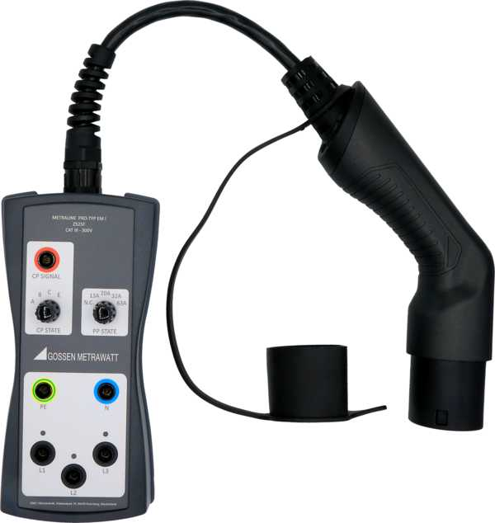
Aus dieser Sicht lässt sich feststellen, dass auch die Anforderungen an die zur Prüfung befähigten Personen und an das benötigte Messequipment stark gestiegen sind. Bevor eine Ladeeinrichtung errichtet und betrieben wird, muss man sich ebenso Gedanken um das Personal und das benötigte Messequipment machen. Nicht nur die Ladeeinrichtung, wie Wallbox oder Ladesäule gilt es zu prüfen, auch die dem Fahrzeug beiliegendem Ladekabel und Not-Lade-kabel (ICCB) sind vor der Erstinbetriebnahme und wiederkehrend zu Prüfen.
Prüfadapter für E-Ladepunkte (Quelle www.gmc-instruments.de)

